Положение об индивидуальной проектной деятельности учеников: как изменить, чтобы решить сразу две проблемы
ЕЛЕНА КОНДРАТЕНКО, замдиректора по УВР МОУ Детчинская средняя общеобразовательная школа, Калужская область, Малоярославецкий район, поселок Детчино
Школы обязаны проводить промежуточную аттестацию даже тогда, когда работают удаленно. А еще на уровне СОО обязателен индивидуальный проект. Выполнить оба этих требования поможет Положение об индивидуальной проектной деятельности.
Индивидуальный проект обязателен на уровне СОО (п. 18.3.1 ФГОС СОО). Теперь отметку за такой проект нужно вносить в аттестат (п. 5.2 Порядка, утв. приказом Минпросвещения от 05.10.2020 № 546). Школа должна включить его в учебные планы профилей 10–11-х классов. При этом во всех классах необходимо организовать промежуточную аттестацию, даже если школьники ушли на дистант. Чтобы выполнить оба требования, предложите вашему заместителю по УВР индивидуальный проект использовать в качестве промежуточной аттестации по предмету. Это, с одной стороны, позволит снять с ученика дополнительную нагрузку – подготовку к промежуточной аттестации. С другой стороны, учитель-предметник, который руководит проектной деятельностью школьника, сможет контролировать подготовку проекта. Таким же образом можно использовать и учебные проекты, которые выполняют школьники на уровнях НОО и ООО. Ведь одним из результатов освоения ООП ООО должно стать умение выполнять проектную деятельность (п. 12 ФГОС ООО).

Разграничить понятия
Чтобы разграничить особенности проектной деятельности для разных уровней образования, следует использовать разные понятия, которые будут описывать проектную работу. Например, если нужно акцентировать в Положении, что какой-то пункт относится только к проектной деятельности на уровне СОО, можно использовать для этого понятие «индивидуальный проект». Если надо подчеркнуть, что конкретный фрагмент Положения регулирует проектную деятельность на уровне НОО и ООО, можно применить понятие «учебный проект». Для всех остальных общих положений – «проект».

Описать организацию проектной деятельности
Школе необходимо составить единые требования к организации проектной деятельности для каждого уровня образования и при этом соблюсти преемственность. Для этого понадобится организовать методический совет школы, чтобы разработать методические указания, которые установят требования к оформлению и содержанию проектов. Такие методические указания потребуется прикрепить к Положению как приложение.

Отметить требования к содержанию
Нужно также прописать направления проектной деятельности. Например, можно разграничить направления для уровней образования или установить общие. Для уровней НОО и ООО можно указать виды проектов с кратким описанием их содержания. Еще надо перечислить формы результата или продукта проектной деятельности. Например, результатом проектной деятельности может быть письменная работа, художественная творческая работа, материальный объект, отчетные материалы по социальному проекту.
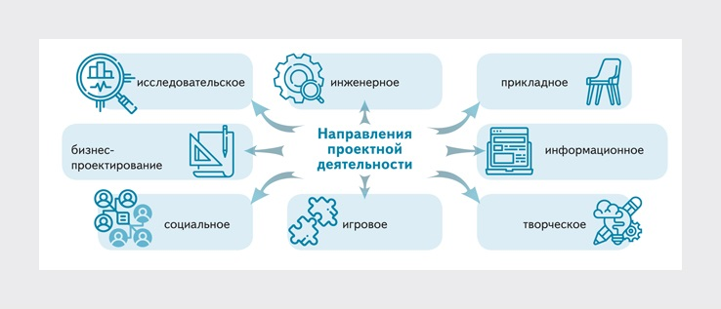
Скачать

Сформировать систему оценивания
Пусть методсовет школы разработает единые критерии оценки проектных работ для каждого уровня образования. Эти критерии потребуется подробно описать в Положении. Нужно установить и закрепить соответствие уровня проекта школьника отметке, которую выставляет аттестационная комиссия на защите. Также надо уточнить, как будете округлять значение отметки до целого числа в разных случаях.

Пример. Как описать, куда выносите отметку за проект
Отметка за выполнение проекта на уровне СОО выставляется в графу «Индивидуальный проект» в классном журнале. Также ее фиксируют в личном деле и аттестате о среднем общем образовании.
Критерии и инструменты оценки проектов нужно включить как приложение к Положению. Их необходимо сделать едиными для всех видов проектов, независимо от предметной направленности. Так руководитель проекта сможет корректировать работу школьника над проектом по заранее известным нормам. Скачайте готовый оценочный лист и критерии для оценки проекта▼. Их понадобится раздать руководителям проектной деятельности и членам аттестационной комиссии на защите.

Обратите внимание
Сроки проведения промежуточной аттестации можно установить самостоятельно в календарном учебном графике (п. 18.3.1.1 ФГОС ООО, п. 18.1.3 ФГОС СОО)

Установить сроки
В документе нужно указать сроки выполнения проекта для уровней образования. Например, на уровне СОО работать над проектом ученики могут один или два учебных года. Школа самостоятельно определяет эти сроки и фиксирует в учебном плане. Еще надо установить примерные периоды реализации проектной работы или этапы, а также отметить предполагаемые сроки защиты.

Детализировать процедуру защиты
Понадобится организовать работу комиссии для защиты проектных работ школьниками. Для этого нужно описать особенности работы аттестационной комиссии: кто из учителей войдет в комиссию, каковы особенности для каждого уровня образования. Отдельно следует указать особенности и сроки защиты проектных работ учениками с ОВЗ, если такую процедуру предполагает адаптированная программа.
Необходимо указать документы, которые школьник должен предоставить перед защитой. Для разных уровней образования они могут отличаться. Например, старшеклассники могут готовить паспорт проекта, а для учеников начальной школы достаточно презентации.
Еще к Положению надо приложить единый образец краткого отзыва руководителя на ученический проект. Пусть эту форму разработает и утвердит методический совет школы, который разработал методические указания к проектной деятельности
+

Шпаргалка

Как включить новую форму в Положение о промежуточной аттестации
Чтобы школа могла использовать учебные проекты в качестве одной из форм промежуточной аттестации, такую возможность нужно закрепить в локальном акте. Для этого надо внести изменения в Положение о промежуточной аттестации. Перечень форм понадобится дополнить проектом и указать это в документе.
Смотрите пример формулировки: «3.3. Промежуточная аттестация учеников проводится в формах, определенных учебным планом, в том числе в форме учебного проекта на уровнях НОО и ООО или индивидуального проекта на уровне СОО, в сроки, утвержденные календарным учебным графиком, и в порядке, установленном пунктом 3.5 настоящего Положения.
3.4. Перечень учебных предметов, курсов, дисциплин (модулей), выносимых на промежуточную аттестацию, и форма проведения определяются ООП по уровням общего образования (учебным(и) планом(ами))».

